Источник: Feeding the Newborn Dairy Calf (psu.edu)

Кормление телят молочных пород. Часть 7. Выпойка слабых или больных телят

Предыдущие публикации цикла:
- Часть 1 — https://direct.farm/post/kormleniye-telyat-molochnykh-porod-chast-1-pishchevaritelnaya-sistema-20177
- Часть 2 — https://direct.farm/post/kormleniye-telyat-molochnykh-porod-chast-2-kachestvo-moloziva-20200
- Часть 3 — https://direct.farm/post/kormleniye-telyat-molochnykh-porod-chast-3-molozivo-norma-i-vremya-vypoyki-20233
- Часть 4 — https://direct.farm/post/kormleniye-telyat-molochnykh-porod-chast-4-pitatelnyye-veshchestva-i-normy-kormleniya-20370
- Часть 5 — https://direct.farm/post/kormleniye-telyat-molochnykh-porod-chast-5-ztsm-20394
- Часть 6 — https://direct.farm/post/kormleniye-telyat-molochnykh-porod-chast-6-molochnyye-korma-krome-ztsm-normy-20395

Новорожденные телята иногда слишком ослаблены, чтобы пить из бутылки или ведра. Для принудительной выпойки молозива или раствора электролитов при болезни полезна специальная пищеводная система введения жидкостей (дренчер). Это недорогое приспособление может спасти жизнь слабому теленку. Оно состоит из пищеводного зонда, трубки, зажима и емкости для жидкости. Зонды изготавливают из пластика или нержавеющей стали, они имеют каплевидный конец для легкого введения в пищевод. Систему необходимо тщательно очищать, чтобы предотвратить рост бактерий, особенно после того, как она использовалась для молозива.

Первым шагом при этой процедуре является определение длины вводимой трубки. Измерьте расстояние от кончика носа теленка до его локтя, т.е. зоны, где приблизительно находится диафрагма. Это расстояние у большинства телят голштинской породы составляет около 20 дюймов (50,8 см) (рис. 10). Место можно отметить на трубке несмываемым маркером или кусочком цветного скотча. Если холодно, трубку можно поместить в теплую воду, чтобы она стала более гибкой. Трубку следует предварительно смазать, окунув в молозиво или молоко. Теленок, скорее всего, засосет ее в рот, что облегчит прохождение.

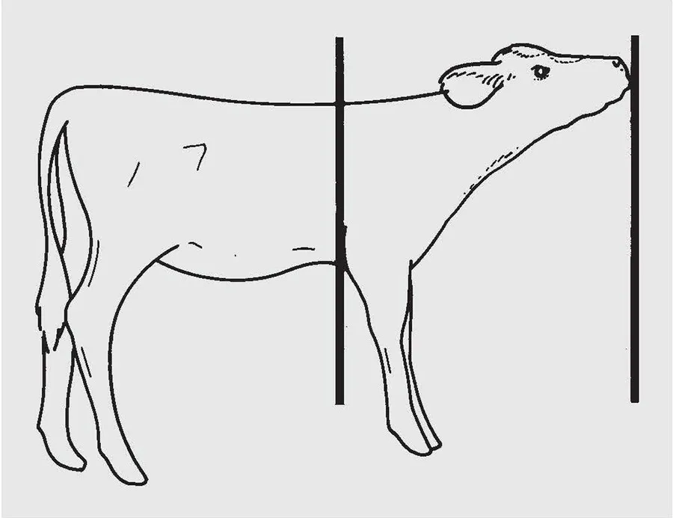
Рис. 10. Положение шеи теленка и точки для оценки длины трубки.

Откройте рот теленка, надавив на его угол, или держите за переносицу и надавите на небо или десну. Когда рот откроется, медленно проведите трубку вдоль языка к задней части ротовой полости. Когда трубка находится над задней частью языка, теленок начинает глотать. Затем трубку следует провести по пищеводу. Правильно проведенную трубку можно прощупать в пищеводе. По возможности, перед кормлением теленок должен стоять, чтобы жидкость не пошла обратно, однако телят, которые слишком слабы, чтобы стоять, можно кормить лежа. Пищеводную систему легче использовать, когда телята должным образом зафиксированы. Стоит проводить процедуру в углу, чтобы лучше контролировать положение головы животного.
После ввода трубки (до метки) до введения жидкости следует проверить правильность положения зонда в пищеводе (рис. 11). При правильном расположении кольца трахеи и ригидный увеличенный пищевод можно легко прощупать. Проверьте, не идет ли из открытого конца трубки поток воздуха, он указывает на то, что зонд попал в трахею.

Затем откройте зажим системы, чтобы жидкость вытекала из емкости. Держите емкость приподнятой или подвесьте на гвоздь, потребуется несколько минут. Жидкости должны иметь температуру тела, чтобы не допустить у и без того слабого теленка температурный шок. Когда жидкость закончится, медленно извлеките трубку. Очистите и продезинфицируйте систему, дайте ей высохнуть.

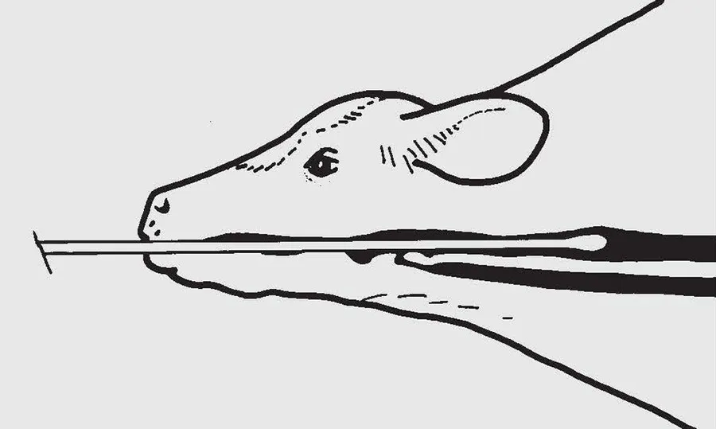
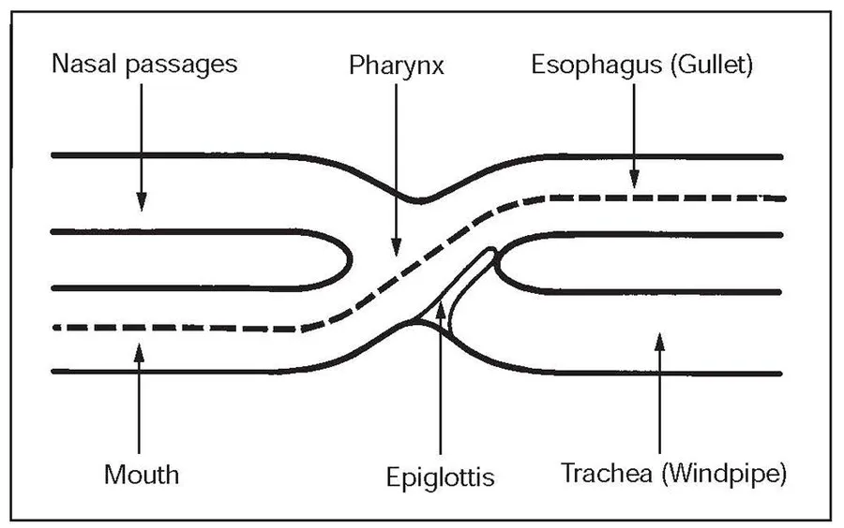
Рисунок 11. Положение пищеводного зонда по отношению к трахее.

Растворы электролитов
Электролиты часто необходимы телятам с умеренной или тяжелой диареей (https://direct.farm/post/diareya-telyat-3947). Лечение должно быть направлено на возмещение потери жидкости, восстановление кислотно-щелочного равновесия и обеспечение теленка питательными веществами и энергией. Электролит следует применять в соответствии с этикеткой и рекомендацией ветеринара. При его вводе зачастую используют пищеводную систему. Теленок массой 100 фунтов (45,4 кг) может потерять до 10% массы тела за один день, ему потребуется дополнительно 3-5 л жидкости в день, чтобы справиться с обезвоживанием – причем в дополнение к 4 л, которые он потребил бы в норме. Электролиты не дают достаточно энергии, чтобы быть единственным источником питательных веществ, поэтому требуется кормить телят молоком или ЗЦМ. Животному массой 100 фунтов (45,4 кг) требуется около 3800 Ккал, чтобы набрать 1,5 фунта (0,68 кг). Раствор электролита с 70 граммами декстрозы удовлетворяет только 42% потребности теленка в энергии. У телят, которые не получают достаточно энергии при диарее, начинается расщепление белка мышц и быстро теряется вес. В дополнение к электролиту скармливают молоко или ЗЦМ по норме.
Электролитная добавка должна содержать натрий, подщелачивающие вещества (бикарбонат, цитрат, ацетат натрия или их комбинацию), калий, хлориды, глицин и декстрозу или глюкозу. Электролиты, содержащие бикарбонат или цитрат, не следует давать телятам в течение 15-20 минут после потребления молока, т.к. подщелачивающие вещества препятствуют свертыванию казеина в желудке, вызывая ускорение прохождения питательных веществ через тонкий кишечник. Некоторые ЗЦМ не содержат казеина, поэтому подщелачивающие вещества в этом случае не помешают. Но растворы электролитов не следует смешивать с ЗЦМ вместо воды – это нарушает их способность регидратировать теленка.

Рекомендуем ознакомиться с материалами:
- Кормление телят в молочный период — https://direct.farm/post/kormleniye-telyat-v-molochnyy-period-462
- Правила выпойки телят молозивом — https://direct.farm/post/pravila-vypoyki-telyat-molozivom-1572
- Обезвоживание у телят — https://direct.farm/post/obezvozhivaniye-u-telyat-10061
- При тепловом стрессе обеспечьте телятам гидратацию (перевод) — https://direct.farm/post/pri-teplovom-stresse-obespechte-telyatam-gidratatsiyu-16751

По материалам К.М. Джонса и Дж. Хайнрихса, Пенсильванский университет.
Перевела А. Романенко.

